编 号： 0099-2020
计量要求导出和计量验证记录表
测量过程名称 |  | 立杆防雷接地电阻测量 |  |  | 被测参数要求(含公差) |  |  | 接地电阻≤10Ω
被测参数要求识别依据文件 |  |  |  | GB/T50606-2010智能建筑工程施工规范
计量要求导出方法：
- 测量参数公差范围：T=10Ω
- 测量设备的最大允许误差：MPE:T/3=10Ω/3=3.3Ω=±1.7Ω
- 测量设备校准不确定度推导： U_{95允} ₌ MPE/3 = 3.3Ω/3 =1.1Ω
- 被测参数测量范围：技术要求接地电阻≤10Ω，则选择测量范围为（0-500）Ω的接地电阻测试仪进行测量。
计量校准过程 | 测量设备  名称/编号 |  | 型号规格 |  |  | 设备特性  (示值误差等) | 校准证书编号 |  | 校准日期
 | 接地电阻测试仪/XC-03 |  | BY2571  数字式 |  |  | MPE:±3%  Urel=1.5% k=2 | HK05200519307 |  | 2020.05.19
计量验证记录：
测量设备的测量范围为（0-500)Ω，满足导出计量要求测量范围≤10Ω的要求;
测量设备的最大允许误差为±3%Ω×10=±0.3Ω，满足导出计量要求最大允许误差±1.7Ω的要求;
测量设备的扩展不确定度为U=1.5%×10Ω=0.15Ω，满足导出计量要求 U_{95允} =1.1Ω的要求.

验证结论：☑符合□有缺陷□不符合（注：在选项上打√，只选一项）

验证人员签字： 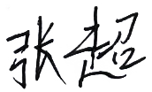 验证日期： 2020 年05月20日

认证审核记录：
- 被测参数要求识别代表了“顾客”的要求；
- 计量要求导出方法正确；
- 测量设备的配备满足计量要求；
- 测量设备经校准；
- 测量设备验证方法正确。
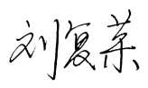
审核员意见：
企业代表签字： 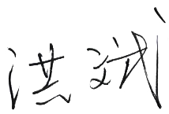 审核日期：2020年05月24日

